Communiqué de Presse Europe Ecologie
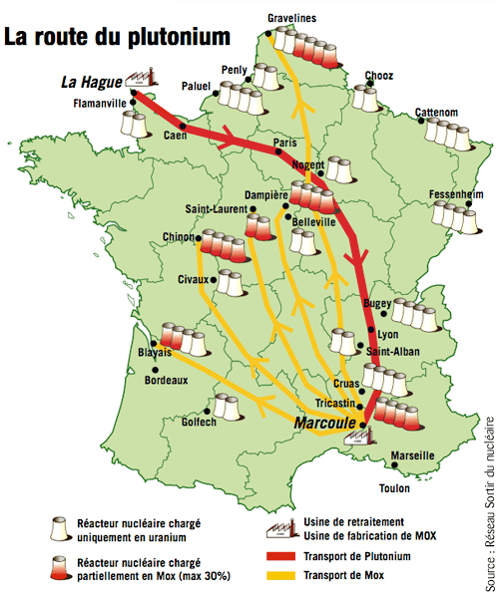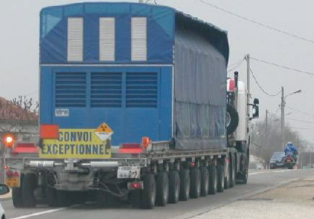

Des déchets nucléaires traversent l’Ardèche !
Europe Ecologie Rhône-Alpes soutient Greenpeace qui vient de bloquer à Cherbourg en début de semaine un train de déchets radioactifs (650 tonnes) à destination de la Russie.
Areva, et plus particulièrement le site du Tricastin à Pierrelatte, exporte ses déchets en Russie pour les faire traiter (cf. Déchets, le cauchemar du nucléaire d'Éric Guéret).
Les containers chargés de déchets circulent sur des camions que vous avez peut-être aperçus : on peut les reconnaître grâce à leur petit logo noir sur fond jaune.
Europe Ecologie dénonce ces transports et le risque qu’ils font prendre à la population Ardèchoise : ces camions empruntent la N102 pour traverser Le Teil, Aubenas, Lalevade, Thueyts pour aller ensuite à Cherbourg via le Col de la Chavade. Le risque de radiations et d’accidents (et donc de fuites radioactives) n’est pas nul, surtout sur cet itinéraire.
Nous regrettons que pour pallier au risque d’attentat ( ?) ces transports s’effectuent dans la plus grande discrétion.
Les candidats d’Europe Ecologie Ardèche souhaitent plus de transparence et de débat public sur les choix énergétiques nationaux qui nous engagent tous pour des milliers d’années.

Contact presse : Guillaume Vermorel (g.vermo@yahoo.fr) et Olivier Keller (olivier-keller@orange.fr)

